Aguilar Tamayo
http://www.geocities.com/cibertlan/
Mapa Conceptual de Enfoque y Orientado Estratégicamente
Introducción
El mapa conceptual electrónico es una herramienta que brinda nuevas posibilidades para su diseño y aplicación, originalmente no contempladas en un formato como el papel y los impresos.
De una forma general, los mapas conceptuales pueden ser utilizados en tres formas básicas: a) estrategia, b) método, c) recurso esquemático (Novak y Gowin,1988).
En esta página se presentan los mapas conceptuales considerados como sistemas de representación visuales-conceptuales del conocimiento. Se propone un tipo de mapa conceptual electrónico: mapa conceptual de enfoque con orientación estratégica. Esta técnica de diseño y representación fue desarrollada principalmente para ser vista y presentada en la pantalla de la computadora y, su uso como parte de hipertexto e hipermedia educativa.
Características y descripción del mapa conceptual de enfoques y de orientación estratégica.
1. Si bien mantiene los referentes teóricos que le dieron origen (Novak y Gowin ,1988), los mapas conceptuales de enfoque pueden variar en la forma de representar la jerarquía de los conceptos. Se representa la jerarquía conceptual de izquierda a derecha, lo cual implica una lectura en la misma dirección.
2. Los mapas conceptuales tradicionales requieren de una selección de conceptos claves que son estructurados, relacionados y representados en el esquema, en función de un concepto de mayor jerarquía y de acuerdo con una pregunta de enfoque. El mapa conceptual de enfoque permite representar un mismo concepto desde distintaspreguntas de enfoque, lo que implica una reestructuración de las relaciones de los conceptos claves y la inclusión o exclusión de algunos otros conceptos.
3. Debido a que los conceptos claves pueden variar de acuerdo con la pregunta de enfoque, se considera que un contexto, delimitado por la pregunta de enfoque, activará o desactivará conceptos de acuerdo a las necesidades de la explicación o de la representación.
4. Se consideran dos tipo de conceptos, los conceptos activos y conceptos inactivos.
a. Los conceptos activos son aquellos necesarios e imprescindibles como parte de una explicación de la pregunta de enfoque o concepto a partir del cual se desarrolla el mapa conceptual.
b. Los conceptos inactivos, son aquellos que son parte del contexto de la explicación o que son parte de la explicación pero que no son imprescindibles para elaborar una explicación/representación general o específica del tema, es decir, son conceptos que pueden ser vinculadas a los conceptos activos a modo de complemento o especificidad permitiendo una “explicación” más amplia.
5. Los conceptos pueden variar su tipo (activos o inactivos) dependiendo del enfoque de la pregunta o el contexto en el cual se explique el concepto.
6. Los conceptos son activados o desactivados de acuerdo a la pregunta de enfoque o el contexto en el cual se desarrolla el concepto, el mapa conceptual de enfoque cambia en la pantalla del ordenador de acuerdo a la selección del usuario mediante un “clic” del mouse.
7. Hace posible presentar en un sólo mapa conceptual y en pantalla un mayor número conceptos, un sólo mapa conceptual que adicione varios mapas conceptuales, no es útil en pantalla pues su lectura se vería dificultada al tener que leer en “partes” el mapa al no entrar éste en pantalla, o bien, el esquema podría verse saturado de conceptos y elementos de diseño (líneas, recuadros, palabras).
8. Se presentan dos posibilidades gráficas y visuales de los mapas conceptuales de enfoque. A) En uno de ellos se muestran los conceptos inactivos en un color tenue o gris y los conceptos activos en un color o tono solido para resaltar su "estado" de activos. B) Los conceptos inactivos se muestran "borrosos" dando la idea de un contexto que queda "fuera de foco" dada una pregunta o perspectiva de análisis, los conceptos activos se muestran perfectamente "enfocados".

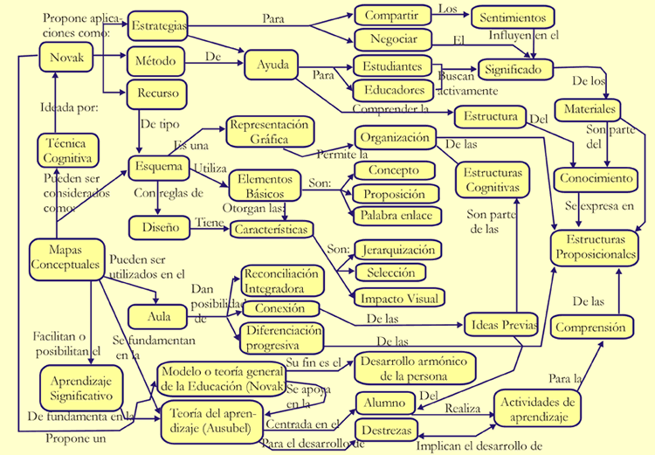
Mapa Conceptual de Enfoque en el que se muestran los conceptos inactivos "borrosos o desenfocados" por lo que son ilegibles, esta propiedad permite una lectura más rápida y selectiva de la estructura conceptual seleccionada o activada mediante los botones de enfoque.
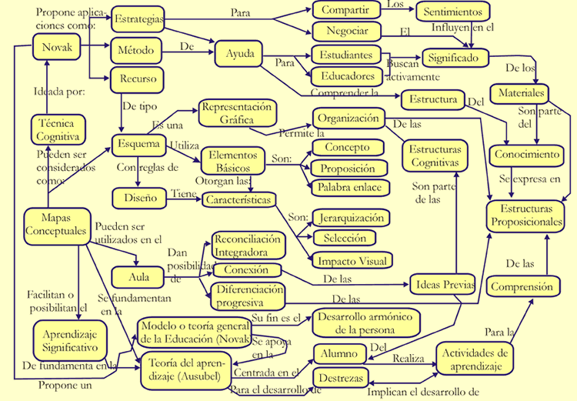

Este es el mismo mapa conceptual que el anterior, con la variante de presentar los conceptos inactivos en un color tenue "gris" de tal forma que sean legibles, esto permite tener simpre la referencia o contexto que rodea la estructura conceptual enfocada o seleccionada.

DISEÑOS DE MAPAS CONCEPTUALES
Introducción
En esta página se destacan solamente los aspectos gráficos de los mapas conceptuales sin abordar la discusión de la técnica y teoría que sustentan dichos diseños, la intención es simplemente la de "mostrar" ejemplos y propuestas de diseño que han sido consideradas a partir de la necesidad de "adaptar" su uso y presentación para la visualización en la pantalla de las computadoras y como parte de contenidos y sistemas de información hipertextuales.
Las posibilidades "gráficas" de la pantalla permiten el uso de colores y formas que generalmente en un impreso en papel se limitan a la gama de los grises (evidentemente eso no sucede cuando la impresión es a color). Una posibilidad adicional de la pantalla y la computadora es la de brindar plataformas informáticas que permitan la "interactividad" y "animación" de los diseños. Así como la pantalla y la computadora a lado de los sistemas informáticos amplian las posibilidades del diseño de mapas conceptuales, también "restringen" y "condicionan" los diseños, en los casos que se presentan las condicionantes más importantes son la forma y definición de la pantalla, y las plataformas informáticas que permiten su construcción y su distribución.
1. Mapa conceptual horizontal
La técnica de los mapas conceptuales de acuerdo a Novak y Gowin (1988. Aprendiendo a aprender) proponen un ordenamiento jerárquico de los conceptos, la jerarquía conceptual se expresa gráficamente colocando el los concepto de mayor jerarquía o el más general en la parte superior y central de la “hoja” o el plano. En el caso que se presenta, la jerarquía se lee de izquierda a derecha. El diseño de este mapa conceptual está orienta a resolver la presentación y visualización de una gran cantidad de conceptos y su clasificación. La representación de esta información en un mapa conceptual tradicional no hubiese permitido su presentación en una sola pantalla. Las características básicas del mapa conceptual son preservadas en este diseño, lajerarquía, ligas y palabras de enlace.
La intención del mapa conceptual sobre Beltrán (1996) es recuperar y presentar la concepción del autor sobre las "estrategias cognitivas", siendo éste el concepto clave u ordenador del mapa, al cual se ha dado un énfasis visual que pretende destacarlo con respecto a los demás conceptos, precisamente para “mostrar” que es el concepto clave del mapa conceptual. Se agregan otros elementos gráficos que permiten la "ordenación" o "clasificación" de los conceptos cómo es el caso de "Estrategias" y "Técnicas"
El siguiente esquema es resultado de la interpretación que se hace del texto de Jesús Beltrán Llera “Procesos cognitivos y soportes tecnológicos” (Págs. 63-85) en: Tejedor, F. J. Y Valcárcel, A. G. (1996) Perspectivas de las nuevas tecnologías en la educación”. Narcea. Madrid.
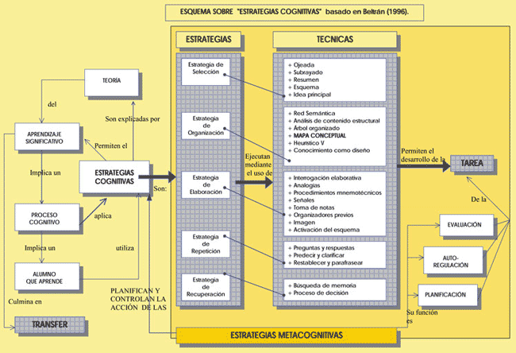
Mapa conceptual sobre “Estrategias cognitivas” basado en Beltrán (1996)

2. Mapa conceptual con rutas de lectura
En este caso se presenta un mapa conceptual de diseño tradicional. Fue diseñado para mostrar todas las posibilidades de lectura y puede ser aplicado para resaltar las rutas y facilitar la lectura de mapas grandes o con gran cantidad de conceptos. Es una variante del mapa conceptual orientado estratégicamente.
El mapa conceptual que se presenta fue realizado en base al texto de Piet Kommers y Jan Lanzing "Mapas conceptuales para el diseño de sistemas de hipermedia: navegación por la Web y autoevaluación" (Págs. 103-127) en: Vizcarro, C. y León, J. A. Nuevas tecnologías para el aprendizaje. Pirámide. Madrid, España.
Instrucciones
Una vez cargado el mapa de rutas, es posible hacer "clic" en : "MAPAS DE RUTA", en esta opción se muestran todas las posibles rutas de lectura del mapa así como las interconexiones entre conceptos. Podrá notarse que no todos los conceptos se encuentran relacionados y que no es posible llegar a todos los puntos (conceptos) desde una sola ruta.
Los números que se presentan debajo de la letras, ejemplo: representan los caminos de cada una de las rutas, es decir, las Rutas son: A, B, C, D y E y cada una de ellas tiene distintos caminos a seguir. Haciendo “clic” sobre los números se resalta el camino de lectura para facilitar y guiar la lectura del mapa conceptual.
Para volver a la vista completa del mapa conceptual haz “clic” en la opción “Mapa Conceptual”.
http://www.geocities.com/cibertlan/roll_overs/ruta_html/mc_rutas.html#
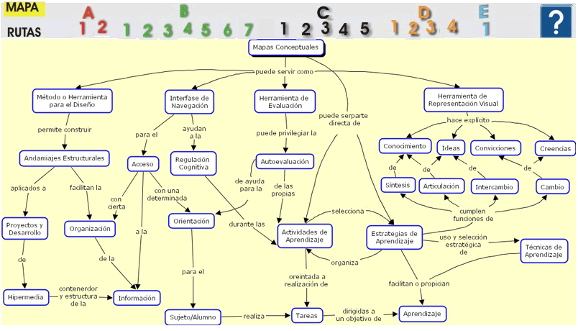

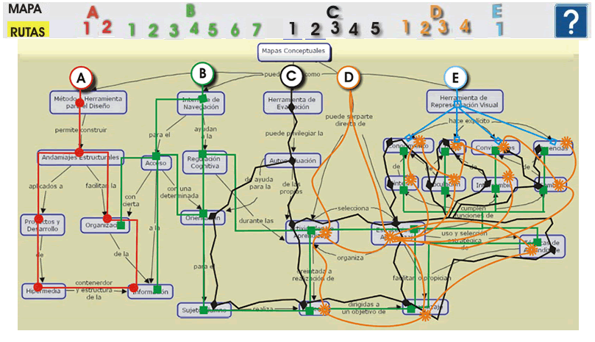

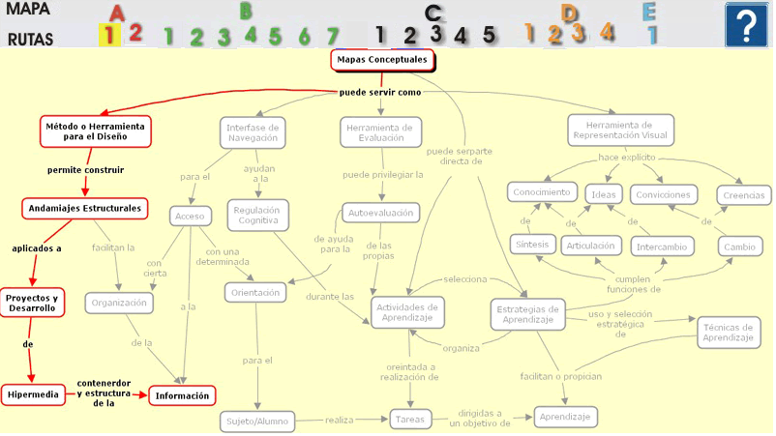
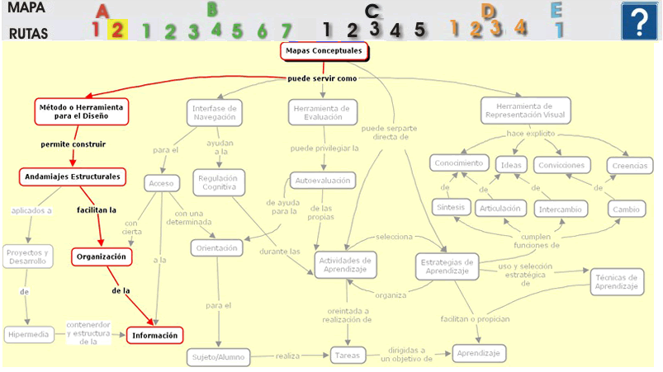
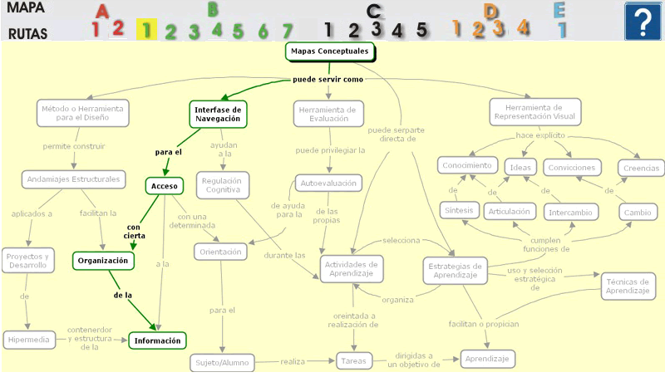
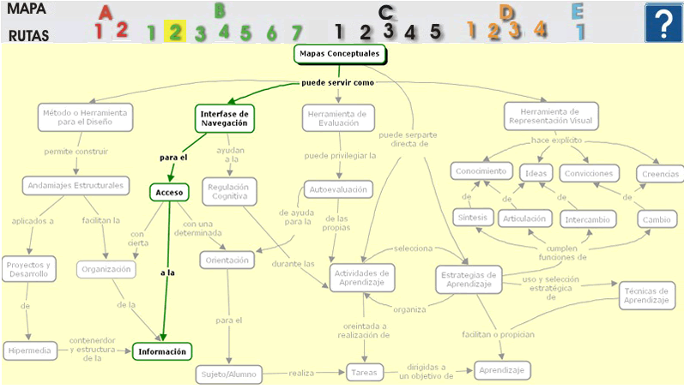
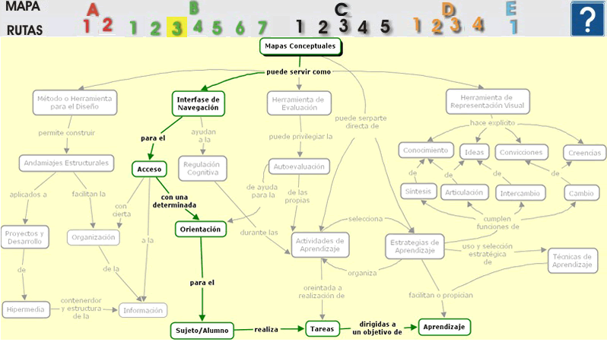
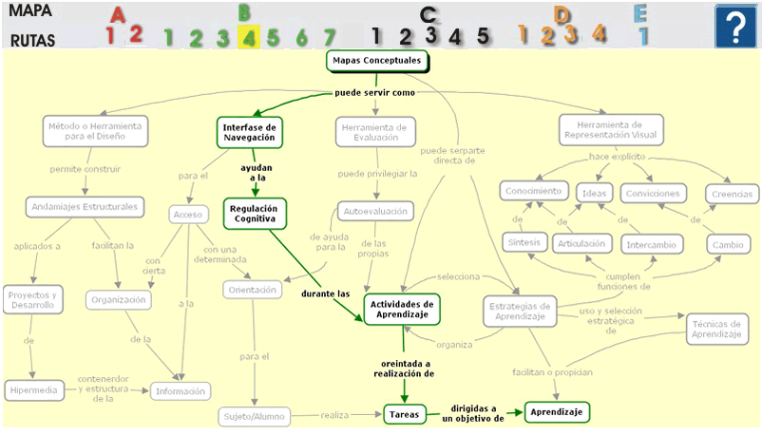
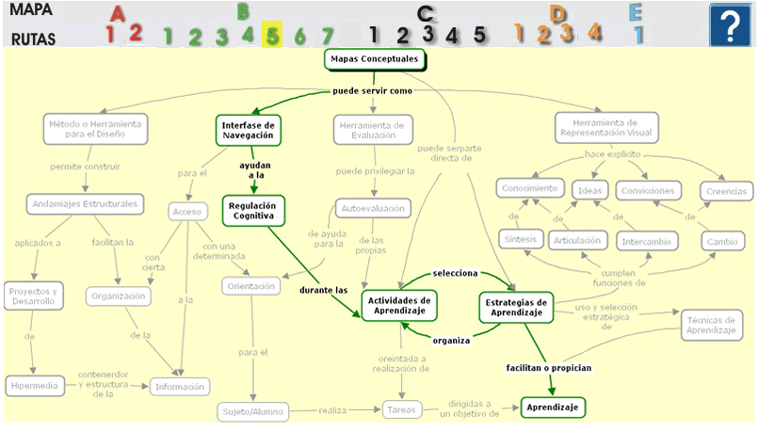
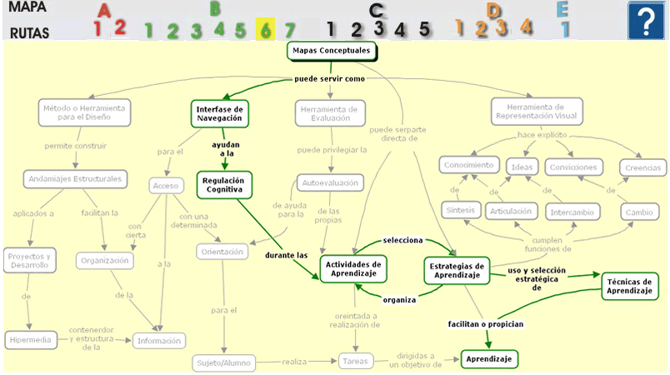
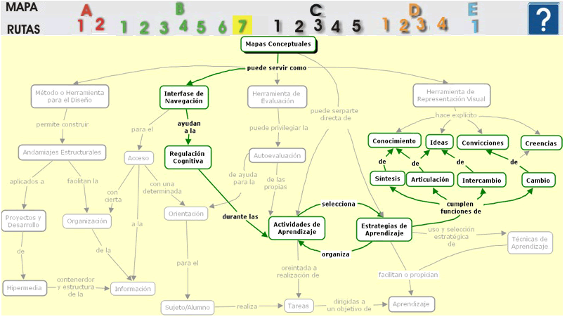
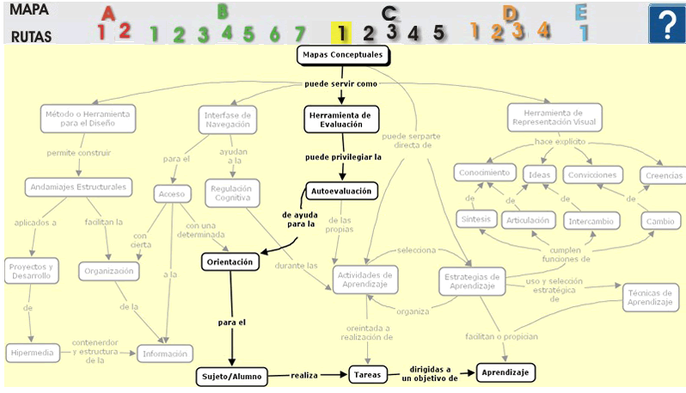
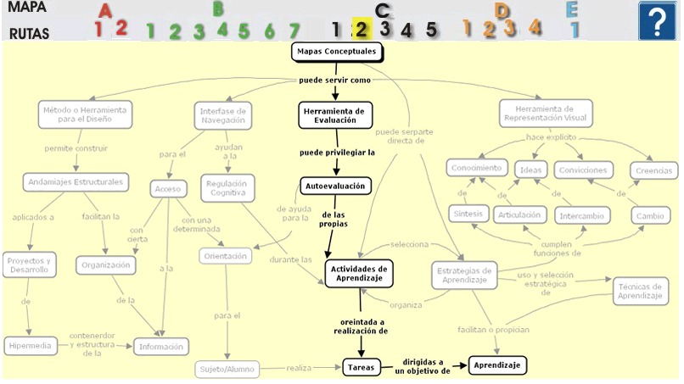
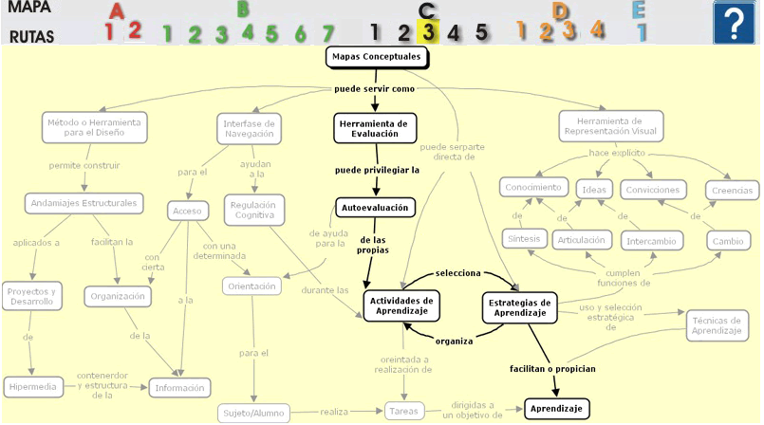
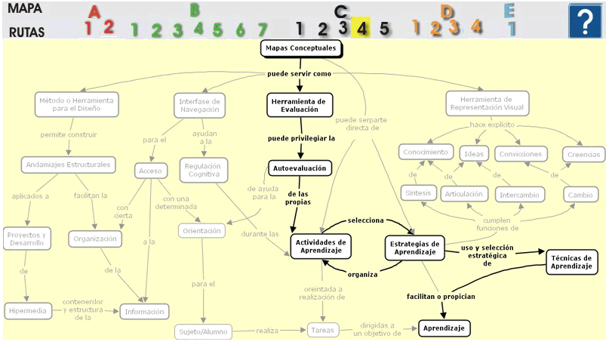
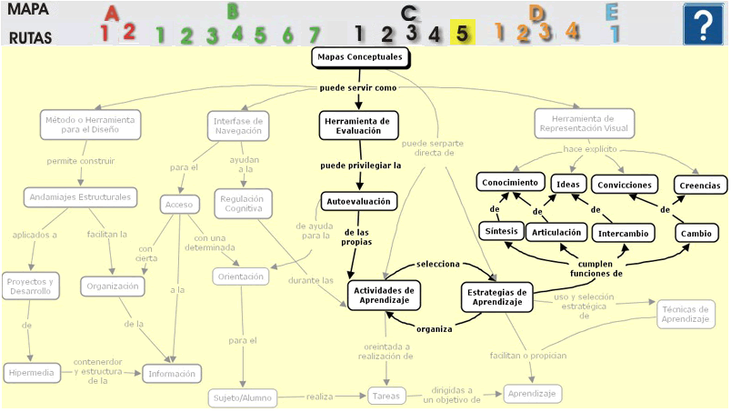
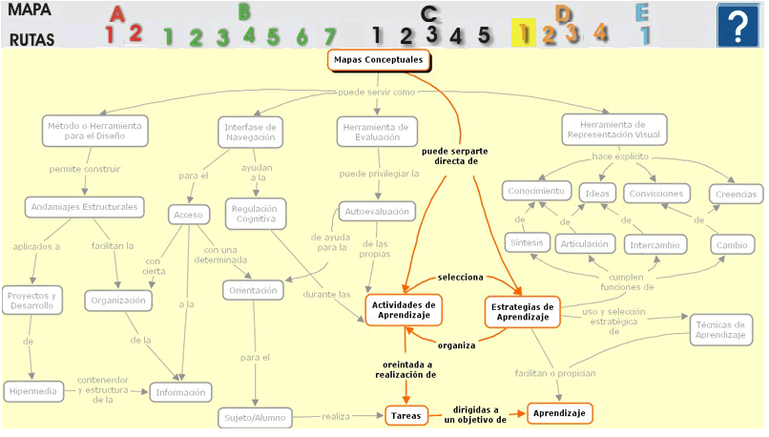

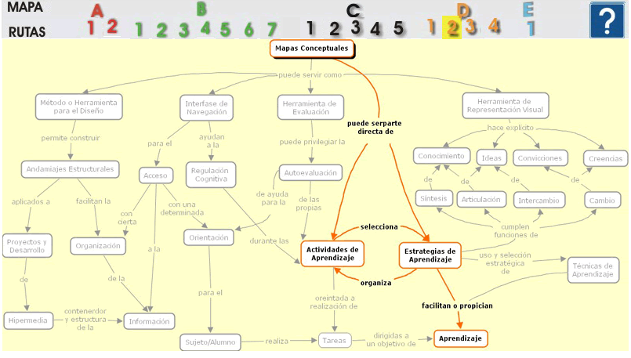
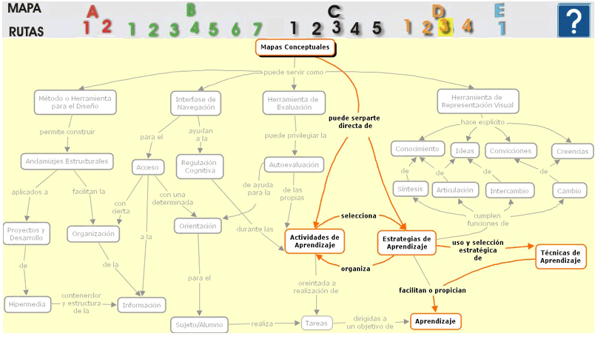
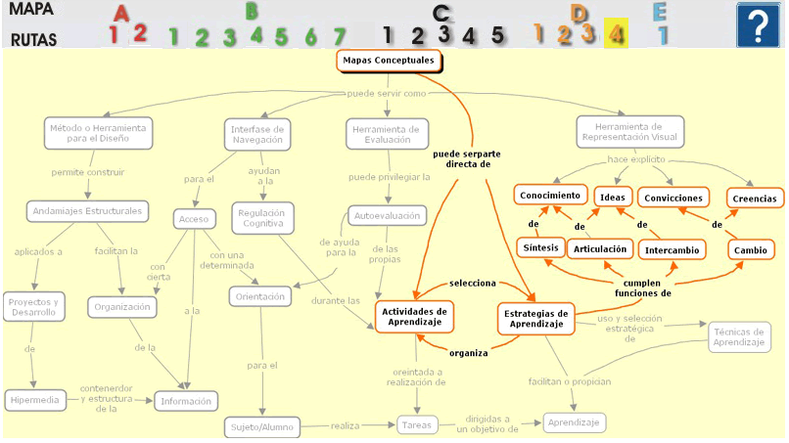
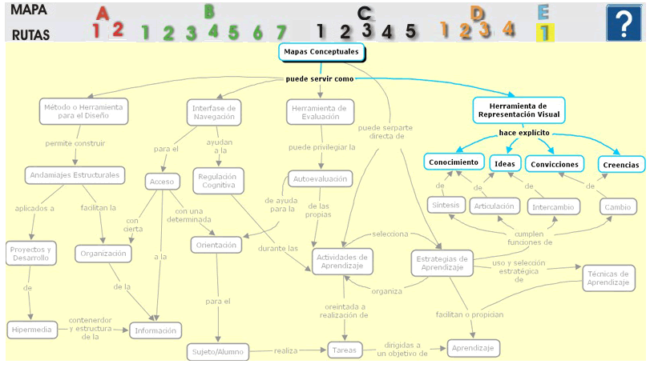
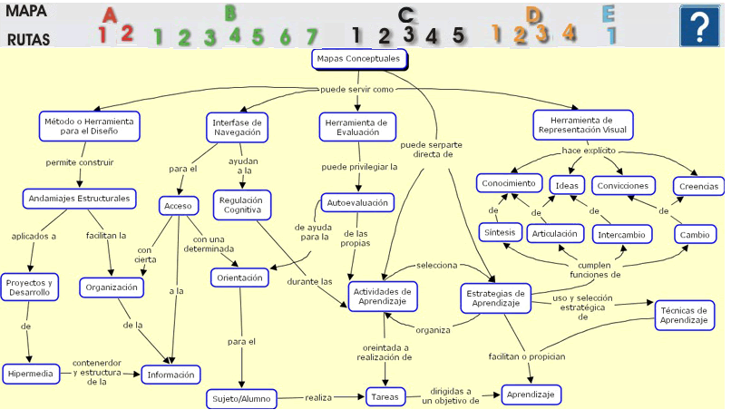

http://www.geocities.com/cibertlan/
Aguilar Tamayo
Línea de Investigación

Representaciones externas como sistemas de escritura, construcción y representación del conocimiento y sus funciones mediadoras en los procesos de aprendizaje, enseñanza y comunicación de conceptos científicos.

Descripción

Temas de investigación
- Representación externa y procesos de aprendizaje.
- Técnicas de representaciones visuales conceptuales.
- Funciones de las representaciones culturales en los procesos de construcción y representación del conocimiento.
- Funciones de mediación semiótica de las representaciones culturales.
- Mediación semiótica y enseñanza de las ciencias.
- Nuevas tecnologías como artefactos culturales y su función en la investigación.
Aplicaciones de la investigación
- Desarrollo de material didáctico.
- Desarrollo de hipermedia e hipertexto educativo.
- Desarrollo de técnicas de representaciones visuales-conceptuales.
- Aplicaciones didácticas.
- Aplicaciones en la comunicación y enseñanza de las ciencias.
- Aplicaciones en interfaces de navegación de hipertexto e hipermedia.
- Aplicaciones en el desarrollo de cursos a distancia y contenidos en línea.
- Aplicaciones para el diseño curricular.
- Aplicaciones para la evaluación de los aprendizajes.
Técnicas de representación y modelos desarrollados
- Mediador hipertexto.
- Mapa conceptual de enfoque.
- Mapa conceptual horizontal.
- Mapa de rutas.
Desarrollo de material didáctico
- Guía para elaborar mapas conceptuales
- Mediador hipertexto
- Guía de lectura con mapa conceptual

Introducción al problema de investigación
Distintas formas de representación externa son reconocidas por distintos autores como dispositivos, artefactos, soportes o medios para preservar, transmitir y construir conocimiento. Estos mismos objetos reciben distintos nombres, de acuerdo al saber, disciplina o teoría que las reconozca, y cada una de estas perspectivas destaca una u otra características de tales objetos. El desarrollo paralelo de las teorías acerca de estos objetos, supone en el plano epistemológico la constitución de distintos objetos de investigación. El análisis formal (características formales) y funcional (funciones de la representación en un contexto social y cultural) de tales objetos ha permitido en esta investigación reconstruir los distintos objetos en uno sólo llamado representación visual-conceptual.

Esta acción metodológica y conceptual reconstruye un concepto y un objeto de estudio, sin pretender su unificación o generalización a todas la disciplinas y teorías de las cuales surge, se busca contribuir a la construcción de un objeto complejo que abre nuevas interrogantes y nuevas maneras de problematizar la investigación en distintos espacios disciplinares y teóricos, algunos de ellos abordados en el desarrollo del documento.

La construcción del concepto de representación visual-conceptual ha seguido un proceso guiado por el desarrollo de conceptos. El interés central es analizar y comprender las representaciones externas y cómo éstas cumplen funciones en los procesos de construcción y representación del conocimiento.

Las representaciones visuales-conceptuales se abordan en su carácter externo y simbólico, reconociendo funciones que les permiten estructurar el hipermedia que las contiene, así como también comunicar conocimientos, información o saberes.

Se ha encontrado en la perspectiva de la psicología sociocultural ciertos elementos teóricos y conceptuales que permiten construir un análisis acerca de las representaciones visuales-conceptuales. En esta perspectiva, las representaciones visuales-conceptuales son analizadas en su carácter de signo externo(Kozulin, 1999; Vygotski, 1995) y como mediadores del aprendizaje (Kozulin, 2000; Wertsch, 1985, , 1998).

En una perspectiva más general, los distintos sistemas de representación pueden considerarse como artefactos culturales(Cole, 2000) cuya función es la de ser mediadores semióticos(Wertsch, 1998) que permiten la comunicación y colaboración entre las personas (Crook, 1998).

La investigación en la perspectiva sociocultural ha prestado interés en las posibilidades mediacionales de los signos externos reconociendo entre ellos: el habla, los sistemas para contar objetos, los mapas geográficos, diagramas, dibujos, esquemas, arte, símbolos algebraicos entre otros (Rivière, 2001, , 2002). De estos signos externos, lo que constituyen interés para la presente investigación son aquellos cuyo sistema simbólico integra la composición gráfica y la proposicional, tal es el caso del mapa conceptual(Novak, 1998; Novak y Gowin, 1988), los mapas conceptuales de enfoque(Aguilar Tamayo, 2002a; Aguilar Tamayo y Medrano Silva, 2004), mediador hipertexto(Aguilar Tamayo, 2002b, 2002c; Aguilar Tamayo y García Ponce de León, 2001) y el mapa conceptual horizontal(Aguilar Tamayo, 2005), estos tres últimos son productos de esta investigación.

Las representaciones visuales-conceptuales desarrolladas en el transcurso de la investigación han partido de la técnica de representación de los mapas conceptuales. Éstos fueron originalmente planteados por Novak y Gowin (Novak y Gowin, 1988) y sus aplicaciones en la educación y la investigación del aprendizaje han suscitado un debate extenso, generalmente en la perspectiva de la teoría del aprendizaje ausubeliana (Ausubel, 2002) y las aproximaciones constructivistas en la educación y en la psicología (Mintzes, Wandersee, y Novak, 1998, , 2000).

El mapa conceptual de enfoque, el mediador hipertexto y el mapa conceptual de enfoque son en cierto sentido, las respuestas a las demandas planteadas en un determinado escenario educativo, pero su construcción involucra aspectos más allá del ordenamiento didáctico de los contenidos, ya que implicaron el desarrollo de técnicas representacionales específicas. El proceso de desarrollo implicó la problematización de la representación y planteó interrogantes que sólo podían ser resueltas en el propio proceso de diseño, y en ocasiones, el proceso de diseño planteaba hipótesis sobre la representación visual-conceptual, cuya respuesta o comprobación sólo era posible en el desarrollo mismo de la representación, es decir, la hipótesisconsistía en imaginar o concebir un cierto tipo de representación visual-conceptual que permitiera el cumplimiento de ciertas actividades u objetivos, o la construcción de un cierto tipo de discurso que permitiera precisamente el desarrollo de ciertas actividades.

Una particularidad de las representaciones que se presentan y estudian en este trabajo es su contexto hipertextual y electrónico. El hipertexto puede ser considerado como una estructura discursiva que integra texto, imagen y otras formas de información como vídeo y audio. Cuando integra esta diversidad de formas representacionales recibe el nombre de hipermedia. Así las representaciones visuales-conceptuales son a la vez parte del hipertexto e hipermedia y cumplen funciones importantes como interfaces de navegación al interior de los sistemas de información.

El desarrollo de la investigación ha permitido plantear el hipertexto y las representaciones externas como artefactos culturales que cumplen funciones mediadoras para la enseñanza y el aprendizaje, y también, como estructuras o formas que sirven para preservar y construir conocimiento (Pozo, 2003).

Los problemas que la investigación plantea se encuentran dos niveles, por una parte lo que se refiere al diseño y construcción de las representaciones visuales-conceptuales y por otra, el uso de estos productos como modelos teóricos a partir de los cuales comprender o reconocer las funciones que la representación visual-conceptual en los procesos de representación y construcción del conocimiento.

El diseño de las representaciones visuales-conceptuales implica a su vez elementos técnicos, teóricos y tecnológicos. Los aspectos técnicos se refieren a cuestiones de diseño y al uso de herramientas informáticas para el desarrollo del diseño conceptual, es decir, su expresión como software o producto.

El aspecto teórico en el diseño y construcción de las representaciones visuales-conceptúales considera a las representaciones como herramientas simbólicas y herramientas psicológicas. Esta aproximación permite comprender las representaciones externas como una obra de autor con carácter público, expuesta a procesos de interpretación normados y mediados por prácticas culturales y académicas. Este escenario analítico permite introducir conceptos como: autor, interpretación y texto, entre otros, y por tanto, traslada el concepto de diseño, de la tecnología educativa, al espacio de la producción de textos. Otros aspectos del diseño tiene que ver con la función de las representaciones como interfaces de navegación con aplicaciones en hipertextos educativos.

En lo que respecta a los aspectos tecnológicos, estos tienen que ver con la relación, en tensión, de las herramientas informáticas como artefactos semióticos y la construcción de otros artefactos igualmente semióticos. La construcción de las representaciones implican el uso de herramientas informáticas cuya función y uso se describe en parte por lo técnico, pero no completamente, el factor tecnológico implica una perspectiva más compleja de relaciones entre tecnología simbólica y tecnología informática. Las funciones de la tecnología son determinadas y determinantes de una compleja red de prácticas culturales y profesionales. La escritura de representaciones es posibilitada y restringida por sistemas simbólicos y los medios para crearlos, fijarlos y distribuirlos, en un contexto de prácticas culturales y sociales de producción y consumo de conocimiento.

¿Qué son las representaciones visuales-conceptuales del conocimiento?

Las representaciones visuales-conceptuales del conocimiento son unidades de información y/o unidades discursivas integradas de imagen y texto. Esta unidad visual-conceptual contiene, o representan en sí misma información y conocimiento. La unidad visual-conceptual puede ser una estructura discursiva y/o ser parte de otra unidad discursiva más amplia que la contenga, como sería en el caso de un hipertexto.

En el contexto de la enseñanza y aprendizaje, las representaciones visuales-conceptuales pueden cumplir funciones de organizadores previos (Ausubel, 2002), síntesis, análisis e interpretación de información (Novak, 1998; Novak y Gowin, 1988), interfases de navegación estructurada y organizada para acceso a la información (Cañas, Ford, y Coffey, 1994; Cañas, Leake, y Wilson, 1999; Carnot, Dunn, y Cañas, 2001; Coffey y Cañas, 2000). Como parte de un hipermedia educativo y en el contexto de una determinada práctica educativa, las representaciones visuales-conceptuales pueden servir como mediadores para el aprendizaje (Kozulin, 2000; Wertsch, 1985, , 1998) y herramientas cognitivas y/o mentales (Jonassen, 2000). En un sentido amplio las funciones de las representaciones visuales-conceptuales pueden ayudar o ser parte de:
- Como herramientas mentales o cognitivas que facilitan o permiten procesos psicológicos superiores necesarios para el aprendizaje conceptual de las disciplinas científicas.
- Como interfases de navegación y acceso a la información dirigidas a facilitar los aprendizajes.
- Como el desarrollo de una técnica de representación que se origina en los mapas conceptuales propuestos por Novak y Gowin (1988) pero que por su ámbito hipertextual-electrónico requieren y exigen posibilidades visuales y funcionales no consideradas en la propuesta original.
- Como modelos que permiten el ensayo, reflexión o teorización acerca de la construcción del discurso del hipertexto y el hipermedia.
Referencias

- Aguilar Tamayo, M. F. (2002a). Los mapas conceptuales de enfoque: Una técnica para aplicar al hipertexto educativo. En: A. Méndez-Vilas, J. A. Mesa Gonzáles & I. Solo de Zaldívar (Eds.), Educational Technology. International Conference on TIC's in Education (Vol. III, pp. 1398-1403). España: Junta de Extermadura, Unión Europea.
- Aguilar Tamayo, M. F. (2002b). Mediador hipertexto, una propuesta para facilitar la comprensión de textos. En: INFODEX (Ed.), Educación. Retos de la alfabetización tecnológica en un mundo en Red (Vol. I, pp. 15-23). España: Junta de Extremadura, Unión Europea, Infodex.
- Aguilar Tamayo, M. F. (2002c). Persiguiendo el futuro: reflexiones hipertextuales y una que otra preocupación sobre la universidad y la tecnología. En: M. F. Aguilar Tamayo, C. Carrizales Retamoza, J. Coria Juárez, G. Gáma Hernández, E. Lugo Villaseñor, D. Luviano Jiménez, E. Páez Campos, F. J. Patiño Reyes & R. Serrano López (Eds.), Ambientes Académicos (Vol. I, pp. 111-129). México: Universidad Autónoma del Estado de Morelos.
- Aguilar Tamayo, M. F. (2005). Representaciones visuales-conceptuales del conocimiento y estructura del hipermedia educativo. Tesis no Publicada Type, Universidad Autónoma del Estado de Morelos, Cuernavaca, México.
- Aguilar Tamayo, M. F., & García Ponce de León, O. (2001). Regreso al futuro o del hipertexto al libro: El caso del mediador hipertexto. Artículo presentado en Virtual Educa 2001, Madrid.
- Aguilar Tamayo, M. F., & Medrano Silva, A. d. J. (2004). El Mapa Conceptual de Enfoque y su aplicación en la "Guía para elaborar Mapas Conceptuales". Artículo presentado en First International Conference on Concept Mapping. CMC2004, Pamplona, España.
- Ausubel, D. P. (2002). Adquisición y retención del conocimiento. Una perspectiva cognitiva. España: Paidós.
- Cañas, A. J., Ford, K. M., & Coffey, J. W. (1994). Concept Maps as a Hypermedia Navigational Tool. Paper presented at the Conference Name|. Retrieved Access Date|. from URL|.
- Cañas, A. J., Leake, D. B., & Wilson, D. C. (1999). Managing, Mapping, and Manipulating Conceptual Knowledge. Paper presented at the Conference Name|. Retrieved Access Date|. from URL|.
- Carnot, M. J., Dunn, B., & Cañas, A. J. (2001). Concept Maps vs. Web Pages for Information Searching and Browsing.Unpublished manuscript, Pesacola, Florida, USA.
- Coffey, J. W., & Cañas, A. J. (2000). A Learning Environment Organizer for Asyncronous Distance Learning Systems. Artículo presentado en Twelth IASTED. International Conference Parallel and Distributed Computing and Systems (PDCS 2000), Las Vegas, Nevada, USA.
- Cole, M. (2000). Cultural Psychology. A once and future discipline. Cambridge: Harvard University Press.
- Crook, C. (1998). Ordenadores y aprendizaje colaborativo. España: Morata.
- Jonassen, D. H. (2000). Computers as Mindtools for Schools. Engaging Critical Thinking. USA: Prentice-Hall.
- Kozulin, A. (1999). Vygotsky's Psychology. Cambridge: Harvard University Press.
- Kozulin, A. (2000). Instrumentos psicológicos. La educación desde una perspectiva sociocultural. España: Paidós.
- Mintzes, J. J., Wandersee, J. H., & Novak, J. D. (Eds.). (1998). Teaching Science for Understanding. A human constructivist View. USA: Academic Press.
- Mintzes, J. J., Wandersee, J. H., & Novak, J. D. (Eds.). (2000). Assessing Science Understanding. A Human Constructivist View. USA: Academic Press.
- Novak, J. D. (1998). Conocimiento y aprendizaje. Los mapas conceptuales como herramientas facilitadoras para escuelas y empresas. Madrid: Alianza.
- Novak, J. D., & Gowin, B. (1988). Aprendiendo a aprender. Barcelona: Martínez Roca.
- Pozo, J. I. (2003). Adquisición de conocimiento. España: Morata.
- Rivière, Á. (2001). El sujeto de la Psicología Cognitiva. España: Alianza.
- Rivière, Á. (2002). La psicología de Vygotski (5ta. ed.). España: Visor.
- Vygotski, L. S. (1995). Historia del desarrollo de las funciones psíquicas superiores. En: L. S. Vygotski (Ed.), Obras escogidas III (Vol. III, pp. 11-340). España: Aprendizaje Visor.
- Wertsch, J. V. (1985). Vygotsky and the Social Formation of Mind. Cambridge: Harvard University Press.
- Wertsch, J. V. (1998). Mind as Action. USA: Oxford University Press.

